THƯ VIỆN TRƯỜNG TIỂU HỌC THÁI TÂN
GIỚI THIỆU SÁCH THÁNG 10/ 2022
Cuốn sách: Bác Hồ với Giáo dục.
Tác giả: Nguyễn Như Ý
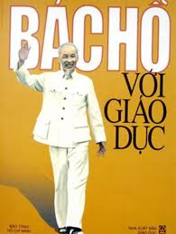

Nhân dịp kỉ niệm ngày Bác Hồ gửi thư cho ngành giáo dục, ngày 15 - 10, thư viện xin trân trọng gửi tới các thầy cô giáo và các em học sinh cuốn sách: “Bác Hồ với giáo dục”. Cuốn sách của tác giả Nguyễn Như Ý, Nguyễn Thị Thìn (chủ biên) được nhà xuất bản Giáo dục ấn hành năm 2006, gồm 309 trang, in trên khổ 24 x 32 cm.
Đây là cuốn sách tham khảo đặc biệt cung cấp cho bạn đọc các bức ảnh, các tư liệu phản ánh những tư tưởng và tình cảm lớn, những niềm vui, nỗi trăn trở, ước mong của Người đối với sự nghiệp giáo dục của nước nhà. Bác mong sự nghiệp giáo dục của nước nhà sẽ ngày càng tiến xa hơn nữa, làm sao sánh vai với bạn bè thế giới.
Với cách trình bày xen kẽ giữa ảnh và lời thoại, bạn đọc có thể dễ dàng hình dung được một cách đầy đủ và sinh động nhất về các sự kiện lớn, các mốc lịch sử quan trọng trong tiến trình phát triển của giáo dục Việt Nam. Đây còn là một cuốn sách ảnh nói về một lãnh tụ, một nhân cách lớn. Đọc cuốn sách chúng ta sẽ hiểu được tình cảm mà Người đã dành cho sự nghiệp trồng ngời, sự nghiệp xây dựng và bảo vệ Tổ quốc.
Mời các em học sinh đón đọc!
BAN GIÁM HIỆU  Nguyễn thị Kim Thoa | Thái Tân, ngày 03 tháng 10 năm 2022. BIÊN SOẠN  Nguyễn Thị Mừng

GIỚI THIỆU SÁCH THÁNG 10/ 2019

Kính thưa toàn thể các thầy cô giáo và các em học sinh thân mến!
Hướng tới kỉ niệm 50 năm ngày Bác Hồ gửi bức thư cuối cùng cho ngành giáo dục (15/10/1968 - 15/10/2018). Hôm nay, thư viện nhà trường xin giới thiệu tới quý thầy cô và các em cuốn sách" Chủ tịch Hồ Chí Minh với giáo dục nhà trường".
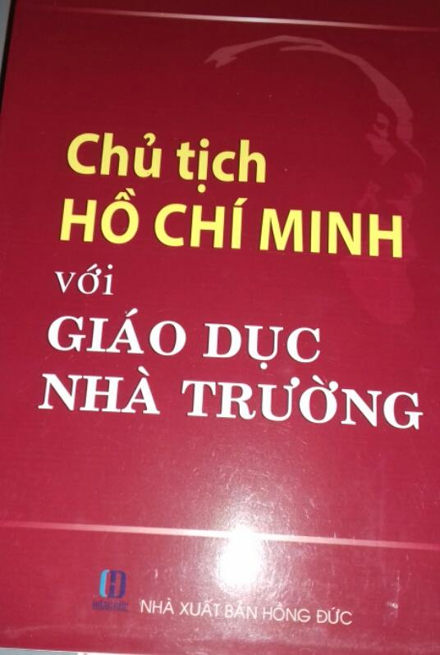 | Cuốn sách do TS. Bùi Thu Hà biên soạn và tuyển chọn. Sách do Nxb Hồng Đức phát hành vào năm 2015, gồm 329 trang, được in trên khổ 14,5 x 20,5 cm.
Nội dung của cuốn sách “Chủ tịch Hồ Chí Minh với giáo dục nhà trường” giúp cho người đọc tìm hiểu tư tưởng của Người về giáo dục nhà trường. Theo Người, nói đến giáo dục là nói đến nhà trường, là nói đến thầy và trò, dạy và học tất cả đều thông qua việc tiếp cận các bài nói, bài viết, đoạn trích trong các tác phẩm của Người khi nhắc đến giáo dục. Chủ tịch Hồ Chí Minh luôn dành sự quan tâm đặc biệt cho đội ngũ giáo viên và những người làm công tác giáo dục. Trong tư tưởng của Người, đội ngũ giáo viên là người quyết định thành công công cuộc xây dựng và đổi mới nền giáo dục. “Không có thầy giáo thì không có giáo dục”, câu nói đó khẳng định vai trò không thể thay thế của người giáo viên trong sứ mệnh giáo dục – đào tạo. Người nói “Người thầy giáo tốt, người thầy giáo xứng đáng là người thầy vẻ vang nhất, dù tên tuổi không đăng trên báo, không được thưởng huân chương. Song những người thầy giáo tốt là những người anh hùng vô danh”. Người quan niệm đội ngũ giáo viên nếu chỉ có tài thôi chưa đủ. Ngoài trí tuệ, tài năng, người giáo viên cần phải có đức. Người nhắc nhở: “Các thầy, cô giáo phải trở thành tấm gương sáng, thành kiểu mẫu cho các em noi theo”. Do đó “Thầy tốt thì ảnh hưởng tốt, thầy xấu thì ảnh hưởng xấu ”.
Còn đối với học sinh, Bác nói: “Nhiệm vụ chính của thanh niên, học sinh là học. Học để phụng sự ai? Để phục sự Tổ quốc, phụng sự nhân dân, làm cho dân giàu, nước mạnh. Học đi đôi với hành”. Việc xác định được mục đích của học tập là rất quan trọng, nó làm cho người học có quyết tâm hơn, có lòng tự tôn dân tộc, thúc đẩy sự phấn đấu để chiếm lĩnh những đỉnh cao khoa học.
Cuốn sách được chia làm hai phần:
Phần thứ nhất: Tư tưởng Hồ Chí Minh về giáo dục nhà trường thông qua các tác phẩm, bài nói, bài viết của Người. Đây là phần nội dung chính của sách, được sắp xếp theo thứ tự thời gian xuất hiện.
Phần thứ hai: Vận dụng tư tưởng Hồ Chí Minh gồm những luận văn của các nhà nghiên cứu trình bày việc vận dụng tư tưởng Hồ Chí Minh về giáo dục nhà trường trong lĩnh vực cụ thể.
Có thể nói, hơn bao giờ hết Bác là một trong những vị lãnh tụ, những nhà lãnh đạo đặc biệt quan tâm đến sự nghiệp giáo dục của nước nhà, là người dành nhiều công sức, trí tuệ và tình cảm cho ngành giáo dục.
Để xứng đáng với sự quan tâm, lòng mong mỏi thiết tha và lớn lao của Bác, chúng ta phải khắc ghi và thực hiện những lời Bác dạy, nỗ lực hơn nữa để làm tròn nhiệm vụ của mình, phấn đấu học tập và làm theo tấm gương của Bác.
Thư viện rất hân hạnh phục vụ và kính mong thầy cô, các em tìm đọc cuốn sách trên ở tủ sách Đạo đức của nhà trường. Xin chào và hẹn gặp lại trong buổi giới thiệu sách lần sau.

BAN GIÁM HIỆU  Nguyễn Thị Thủy | An Lâm, ngày 1 tháng 10 năm 2019. Biên soạn  Nguyễn Minh Ngọc

